CUENTOS AL REVÉS
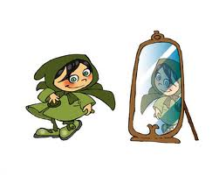
Había una vez una caballero que viajaba en bicicleta, un castillo que alojaba a turistas con bañadores a lunares. Érase que se era un dragón que escupía agua, una princesa a la que le gustaban las matemáticas, un rey con bermudas y un bufón que no hacía gracia.
En cierta ocasión vivía en el reino una bruja sin magia, un hada sin alas y un lobo al que le gustaba la lechuga. En un lejano país residía un troll resfriado se limpiaba los mocos con clinex, las serpientes de dos cabezas iban a la peluquería, los vampiros comían sandía y las madrastras son cariñosas.
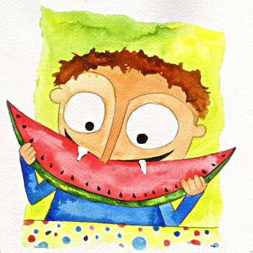
Al final del cuento:
….El rey y el bufón se rieron un montón
….El dragón regó la huerta y la princesa pagó la cuenta
….Al caballero se le pinchó una rueda y se alojó en el castillo de la suegra
….La bruja y el hada viajaron en avión, mientras que el vampiro y el lobo cenaron de todo
….Y la serpiente, la madrastra y el troll se fueron a tomar el sol
Y fueron felices y comieron cereales con lombrices....

SABADOS ANIMADOS
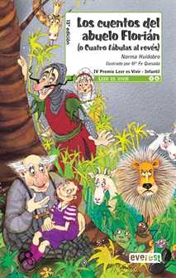
4 de Febrero- Los cuentos del abuelo Florián(o cuatro fábulas al revés)
Lila desea que el verano la acerque a la casa amarilla del abuelo Florián porque, en ella, suceden hechos fantásticos. En las noches estrelladas, el abuelo le cuenta las andanzas de Florianís, un caballero que busca aventuras en el mundo de las fábulas ayudando a sus personajes a resolver sus problemas con la imaginación.


11 de Febrero- La madrastra de Blancanieves
Cuenta la historia de la envidia que sentía Wolfanga, la madrastra de Blancanieves, y cómo llegó a ser tan mala.
¡Para leer un cuento «del derecho» y otro cuento «del revés»! por una cara, podrás leer los cuentos clásicos de siempre, y al darle la vuelta a los libros… ¡las historias de los personajes «malos» de los cuentos clásicos!
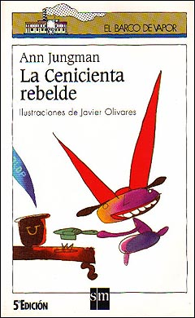
18 de Febrero- La cenicienta rebelde
Clementa es la rebelde Cenicienta y, contrastando con la versión tradicional, no se ve relegada por sus frívolas hermanas sino que ella misma elige hacerse amiga de las criadas y divertirse con ellas en la cocina.Tampoco le interesa ir al baile del palacio y, con la ayuda del Hada Madrina, monta su propia y fantástica fiesta.

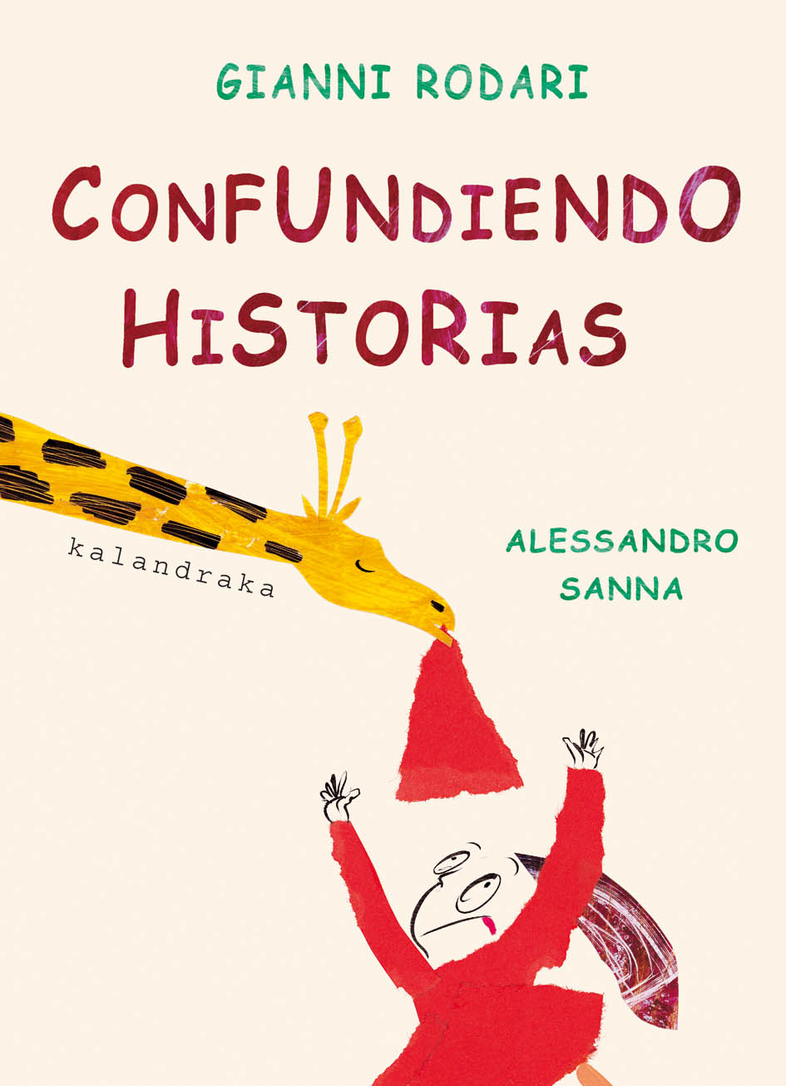
25 de Febrero-- Confundiendo Historias
En esta historia Caperucita Roja vive la misma historia que se ha contado en otras ocasiones, sin embargo la narración va tropezando en el camino con sucesos inesperados donde la memoria queda en entredicho. Lo conocido se vuelve nuevo en este clásico contemporáneo donde nadie sabe cómo va a terminar el cuento.

